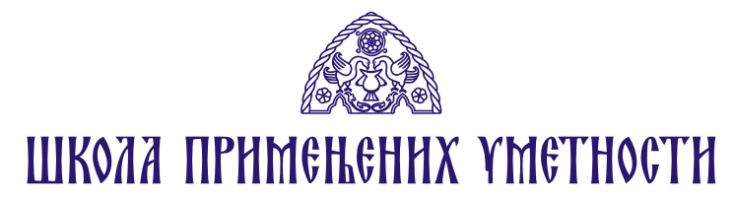

ТЕМЕ ЗА МАТУРСКИ ИСПИТ 2023/2024.

Предмет: Теорија форме
Предметни наставник – ментор: Александра Хорват

Испит траје два часа, при чему се први део испита базира на изради цртежа, а други део испита подразумева одговоре на следећа питања:
- Светлост и простор
- Аморфна и еманципована форма
- Опажање у видном пољу (једнако, неједнако и слично)
- Приказивање простора кроз историју – перспектива (вертикална, иконографска, обрнута, хетерогена, ваздушна, колористичка, линеарна)
- Груписање у простору – повезивање облика (блискост, сличност, континуитет, затвореност)
- Композиција
- Елементи композиције
- Линија, смер и правац
- Облик
- Текстура
- Пропорција – правило златног пресека
- Валер (молски и дурски валерски кључ)
- Боје (хроматске и ахроматске, основне и зведене, топле и хладне, комплементарне боје)
- Контраст боја
- Симболика боја
- Јединство, хармонија
- Равнотежа и ритам
- Геометрија у уметности
- Орнаменталне форме
- Мотиви у уметности, портрет, акт, пејзаж, мртва природа
- Естетско процењивање: кич, естетска анализа уметничког дела

